Projekthandbuch
TmpNow

Version 1.1
Projektleiter: Michael Pichler

Inhalt

1 Projektpläne 5
1.1 Projektauftrag 5
1.2 Projektzieleplan 6
1.3 Beschreibung Vorprojekt- und Nachprojektphase 7
1.4 Projektumwelt-Analyse 8
1.5 Beziehungen zu anderen Projekten und Zusammenhang mit den
Unternehmenszielen (sachlicher Kontext) 9
1.6 Projektorganigramm 10
1.7 Betrachtungsobjekteplan 11
1.8 Projektstrukturplan 12
1.9 Arbeitspaket-Spezifikationen 13
1.10 Projektfunktionendiagramm 14
1.11 Projektmeilensteinplan 15
1.12 Projektbalkenplan 16
1.13 Projektpersonaleinsatzplan 17
1.14 Projektkostenplan 18
1.15 Projektkommunikationsstrukturen 19
1.16 Projekt-„Spielregeln“ 20
1.17 Projektrisikoanalyse 21
1.18 Projektdokumentation 22
2 Projektstart 23
2.1 Protokolle – Projektstart 23
3 Projektkoordination 24
3.1 Abnahme Arbeitspakete 24
3.2 Protokolle – Projektkoordination 24
4 Projektcontrolling 25
4.1 Aktueller Projektfortschrittsbericht 25
4.2 Weitere Projektfortschrittsberichte 26
4.3 Protokolle – Projektcontrolling 26
5 Projektabschluss 27
5.1 Projektabschlussbericht 27
5.2 Protokolle – Projektabschluss 28

Änderungsverzeichnis

Versions-  nummer | Datum | Änderung | Ersteller
1.0 | 16.01.2020 | 1-Projektpläne einfügen, 2-Projektstart einfügen, | S
1.1 | 13.02.2020 | 3.1 AP-Abnahme aktualisieren | S

Ansprechpartner

Name | Rolle im Projekt | e-mail
Pichler | Projektleiter | michael.pichler@sz-ybbs.ac.at
Schellenbacher | Projektmitglied | lukas.schellenbacher@sz-ybbs.ac.at
Mayer | Projektmitglied | michael.mayer@sz-ybbs.ac.at
Osanger | Projektmitglied | philipp.osanger@sz-ybbs.ac.at

Projektpläne

Projektauftrag

Projektstartereignis:  - Projektauftrag erteilt | Projektstarttermin:  - 16.01.2020
Projektendereignis:  - Fertige Wetterstation und Anzeige der Daten in App und Website | Projektendtermine:  - 24.04.2020
Projektziele:  - Selbstgebaute Wetterstation  - Temperatur, Luftfeuchtigkeit, Luftdruck  - Anzeige der Daten auf Website und App  - App auf Android und IOS  - API zum Abrufen der Daten  Zusatzziele:  - Selbstdesignte Platine  - CLI Interface | Nicht-Projektziele:
Hauptaufgaben (Projektphasen):  - Projektmanagement  - Design  - Hardware  - Frontend  - Backend | Projektressourcen und –kosten*:
 |  | Ressourcen-/Kostenart | Mengen-einheit | Kosten (in Euro)
 |  | Personenstunden  Sonstiges | 228 | 2280€
Projektauftraggeber:  - SZ-YBBS | Projektleiter:  - Michael Pichler
Projektteam:
- Michael Mayer
- Philipp Osanger
- Michael Pichler
- Lukas Schellenbacher

Schulzentrum Ybbs, (Projektauftraggeber) Michael Pichler, (Projektleiter)

*Stundensatz:
10€ pro Stunde

Projektzieleplan

Zielart | Projektziele
Ziele:  Hauptziele:  Zusatzziele: | - Die Hardware der Wetterstation soll selbstgebaut werden, d.h. das Gehäuse soll selbst designet und gedruckt sein und darin der Microcontroller verbaut werden.  - Die Wetterstation soll Temperatur, Luftfeuchtigkeit und Luftdruck messen können. Diese Daten sollen in eine Datenbank geschrieben werden.  - Zum Abrufen der Daten aus der Datenbank soll eine API geschrieben werden, welche dies ermöglicht.  - Die Daten sollen sowohl auf einer Website als auch in einer Handyapp dargestellt werden.  - Die Handyapp soll auf Android und iOS laufen, damit diese für Android und Apple Geräten verwendbar ist.  - Es soll eine Platine, auf welcher der Microcontroller und der Sensor platziert werden, verwendet werden.  - Zusätzlich zur Anzeige der Daten auf einer Website und in einer App, soll auch noch über ein CLI Interface die Anzeige der Daten möglich sein.
Nicht-Ziele

Beschreibung Vorprojekt- und Nachprojektphase

- Beschreibung von Ergebnissen der Vorprojektphase
Das Projekt betreffende Entscheidungen/Ereignisse. Wie ist es zu dem Projekt gekommen?
- Nach einem Brainstorming in dem wir uns einige Raspberry und Arduino Projekte angesehen haben, sind wir auf die Idee gekommen selbst ein Arduino Projekt durchzuführen. Nach weiterer Recherche sind wir zu dem Schluss gekommen eine Wetterstation, welche Temperatur, Luftfeuchtigkeit und Luftdruck messen kann.
- Beschreibung von Ergebnissen der Nachprojektphase
Was wird nach dem Projekt passieren (Folgeaktivitäten, -projekte, etc.)?
- Es gibt keine Nachprojektphase

Projektumwelt-Analyse
Wir haben keine Nennenswerten Projekteinflüsse.

Beziehungen zu anderen Projekten
und Zusammenhang mit den Unternehmenszielen (sachlicher Kontext)

Es gibt keine Beziehungen zu anderen Projekten.

Projektorganigramm

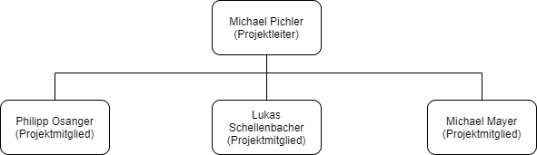

Projektorganisation

Projektrolle | Aufgabenbereiche/Skills | Name
Projektleiter | App programmieren | Michael Pichler
Projektteammitglied | Frontend | Lukas Schellenbacher
Projektteammitglied | Backend | Michael Mayer
Projektteammitglied | Hardware | Philipp Osanger

Projektstrukturplan
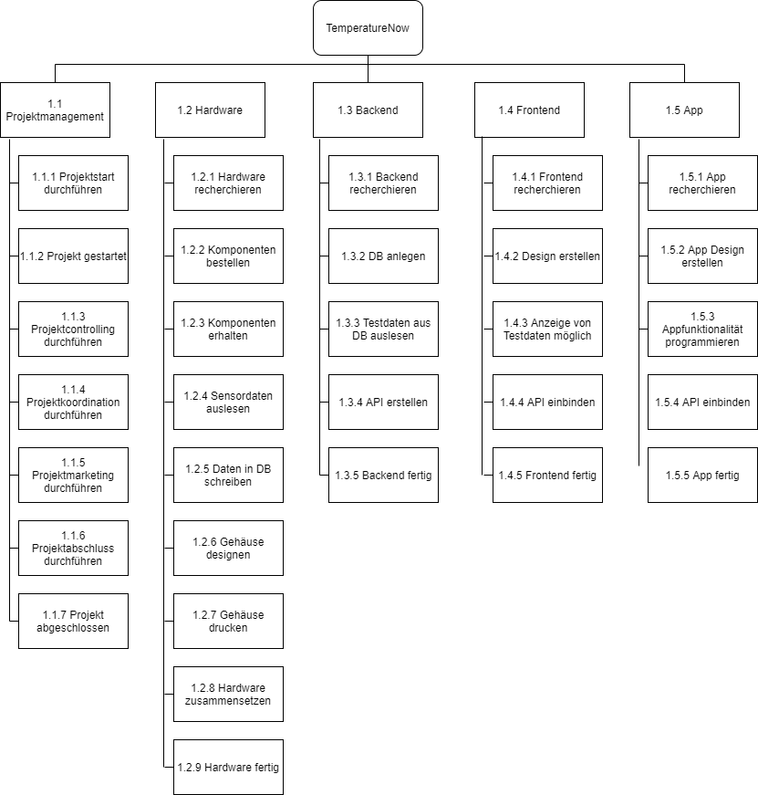

Arbeitspaket-Spezifikationen

1.1.1  Projektstart durchführen | AP-Inhalt  - Projekt Ideenfindung  - Beantragen des GitLab Servers  - Projektauftrag  - Projektziele  - Beschreibung der Vor- und Nachprojektphase  - Projektorganigramm  - Projektstrukturplan  - Projektfunktionendiagramm  - Projektmeilensteinplan  - Projekt Personaleinsatz  - Projekt Kosteneinsatz  - Projekt Kommunikation  - Projekt Spielregeln  - Projekt Dokumentation
1.1.1  Projektstart durchführen | AP-Nicht Inhalte
1.1.1  Projektstart durchführen | AP-Ergebnis  - GitLab Zugang
1.1.1  Projektstart durchführen | AP-Leistungsfortschrittsmessung  - 25% Projektidee und GitLab Antrag  - 75% fertiger Projektplan  - 100% Dokumentenstruktur

1.1.3  Projektcontrolling | AP-Inhalt  - IST Fertigstellung von APs ermitteln  - Abnahme von Arbeitspaketen  - gegebenenfalls Endtermine der APs anpassen
1.1.3  Projektcontrolling | AP-Nicht Inhalte
1.1.3  Projektcontrolling | AP-Ergebnis  - aktuelle Earned-Value Analyse  - Meilensteinanalyse  - Arbeitspaketabnahme  - Aktualisiertes Excel Spreadsheet
1.1.3  Projektcontrolling | AP-Leistungsfortschrittsmessung  - 50% Projektcontrolling vornehmen  - 100% Projektcontrolling abgeschlossen

1.1.4  Projektkoordination | AP-Inhalt  - Protokoll erstellen  - Alle Tätigkeiten der letzten Woche abarbeiten. Was wurde geschafft? Was ist noch zu tun? Etc…  - Auflisten von noch offen Tätigkeiten, gegebenenfalls auch offene Tätigkeiten aus vorherigen Protokollen
1.1.4  Projektkoordination | AP-Nicht Inhalte
1.1.4  Projektkoordination | AP-Ergebnis  - jedes Projektmitglied ist über die aktuelle Lage der Tätigkeiten informiert und über die noch zu erledigenden Aufgaben Bescheid weiß.
1.1.4  Projektkoordination | AP-Leistungsfortschrittsmessung  - 50% Projektkoordination vornehmen  - 100% Projektkoordination abgeschlossen

1.1.5  Projektmarketing | AP-Inhalt  - Erstellen von Anfangs-, Zwischen-, und Endpräsentation  - Erstellen eines Posters und eine Showcase
1.1.5  Projektmarketing | AP-Nicht Inhalte  - Werbung
1.1.5  Projektmarketing | AP-Ergebnis  - Vor Professor und Mitschülern die jeweiligen Präsentationen gehalten  - Fertiger Poster für Projektübersicht
1.1.5  Projektmarketing | AP-Leistungsfortschrittsmessung  - 20% Präsentationen vorbereiten  - 40% Anfangspräsentation gehalten  - 60% Poster und Showcase fertiggestellt  - 80% Zwischenpräsentation gehalten  - 100% Endpräsentation gehalten

1.1.6  Projekt Abschluss durchführen | AP-Inhalt  - Abschlusspräsentation  - Projekt formal durch Unterzeichnung des Auftraggebers abschließen
1.1.6  Projekt Abschluss durchführen | AP-Nicht Inhalte
1.1.6  Projekt Abschluss durchführen | AP-Ergebnis  - Projektabschlussbericht  - Formaler Abschluss
1.1.6  Projekt Abschluss durchführen | AP-Leistungsfortschrittsmessung  - 50% Abschlusspräsentation  - 100% Projekt formal abgeschlossen

1.2.1 Hardware Recherchieren | AP-Inhalt:
1.2.1 Hardware Recherchieren | AP-Nicht Inhalte:
1.2.1 Hardware Recherchieren | AP-Ergebnis:
1.2.1 Hardware Recherchieren | AP-Leistungsfortschrittsmessung:

1.2.2 Komponenten bestellen | AP-Inhalt:
1.2.2 Komponenten bestellen | AP-Nicht Inhalte:
1.2.2 Komponenten bestellen | AP-Ergebnis:
1.2.2 Komponenten bestellen | AP-Leistungsfortschrittsmessung:

1.2.4 Sensordaten auslesen | AP-Inhalt:
1.2.4 Sensordaten auslesen | AP-Nicht Inhalte:
1.2.4 Sensordaten auslesen | AP-Ergebnis:
1.2.4 Sensordaten auslesen | AP-Leistungsfortschrittsmessung:

1.2.5 Daten in DB schreiben | AP-Inhalt:
1.2.5 Daten in DB schreiben | AP-Nicht Inhalte:
1.2.5 Daten in DB schreiben | AP-Ergebnis:
1.2.5 Daten in DB schreiben | AP-Leistungsfortschrittsmessung:

1.2.6 Gehäuse designen | AP-Inhalt:
1.2.6 Gehäuse designen | AP-Nicht Inhalte:
1.2.6 Gehäuse designen | AP-Ergebnis:
1.2.6 Gehäuse designen | AP-Leistungsfortschrittsmessung:

1.2.7 Gehäuse drucken | AP-Inhalt:
1.2.7 Gehäuse drucken | AP-Nicht Inhalte:
1.2.7 Gehäuse drucken | AP-Ergebnis:
1.2.7 Gehäuse drucken | AP-Leistungsfortschrittsmessung:

1.2.8 Hardware zusammensetzen | AP-Inhalt:
1.2.8 Hardware zusammensetzen | AP-Nicht Inhalte:
1.2.8 Hardware zusammensetzen | AP-Ergebnis:
1.2.8 Hardware zusammensetzen | AP-Leistungsfortschrittsmessung:

1.3.1 Backend Recherchieren | AP-Inhalt:  - Recherche über mögliche Frameworks  - Recherche über mögliche Datenbanken (Datenbank soll darauf ausgelegt sein viele Messpunkte mit einer genauen Zeit abzuspeichern.)
1.3.1 Backend Recherchieren | AP-Nicht Inhalte:
1.3.1 Backend Recherchieren | AP-Ergebnis:  - Entscheidung welches Framework und welche Datenbank gewählt wurden.
1.3.1 Backend Recherchieren | AP-Leistungsfortschrittsmessung:  - 0% … AP noch nicht begonnen  - 50% … AP wurde bereits begonnen.  - 100% … AP wurde abgeschlossen

1.3.2 DB anlegen | AP-Inhalt:  - Die Datenbank aufsetzen.  - Den Datenbankzugriff konfigurierten.  - Datenstruktur der Daten wählen.
1.3.2 DB anlegen | AP-Nicht Inhalte:
1.3.2 DB anlegen | AP-Ergebnis:  - Zugriff auf die Datenbank  - Manuelles Erstellen von Test Datensätzen ist bereits möglich.
1.3.2 DB anlegen | AP-Leistungsfortschrittsmessung:  - 20% … Datenbank aufgesetzt  - 40% … Datenbankzugriff konfiguriert  - 80% … Datenstruktur für die Daten erstellt.  - 100% … AP abgeschlossen

1.3.3 Testdaten aus der DB auslesen | AP-Inhalt:  - Mittels PHP sollen aus der Datenbank Testdaten ausgelesen werden.
1.3.3 Testdaten aus der DB auslesen | AP-Nicht Inhalte:
1.3.3 Testdaten aus der DB auslesen | AP-Ergebnis:  - Eine einfache PHP-Seite mit der man Daten aus der Datenbank lesen kann.
1.3.3 Testdaten aus der DB auslesen | AP-Leistungsfortschrittsmessung:  - 100% … AP abgeschlossen

1.3.4 API erstellen | AP-Inhalt:  - Es soll eine REST API erstellt werden, welche die Messdaten auf verschiedene Arten ausgibt.  - Durchschnittswerte über ein gegebenes Zeitintervall  - Alle Messwerte über ein gegebenes Zeitintervall  - Die derzeitigen Messwerte  - Suche nach Messwerten in einem Zeitintervall
1.3.4 API erstellen | AP-Nicht Inhalte:
1.3.4 API erstellen | AP-Ergebnis:  - Eine REST API mit der man verschiedenste Daten einfach aus der Datenbank auslesen kann, damit diese durch ein FrontEnd grafisch dargestellt werden können.
1.3.4 API erstellen | AP-Leistungsfortschrittsmessung:  - 10% … REST API Struktur entworfen  - 20% … Programmstruktur entwickelt  - 50% … Entwickeln der einzelnen API-Aufrufe  - 100% … AP abgeschlossen

1.4.1 Frontend Recherchieren | AP-Inhalt:
1.4.1 Frontend Recherchieren | AP-Nicht Inhalte:
1.4.1 Frontend Recherchieren | AP-Ergebnis:
1.4.1 Frontend Recherchieren | AP-Leistungsfortschrittsmessung:

1.4.2 Design erstellen | AP-Inhalt:
1.4.2 Design erstellen | AP-Nicht Inhalte:
1.4.2 Design erstellen | AP-Ergebnis:
1.4.2 Design erstellen | AP-Leistungsfortschrittsmessung:

1.4.4 API einbinden | AP-Inhalt:
1.4.4 API einbinden | AP-Nicht Inhalte:
1.4.4 API einbinden | AP-Ergebnis:

1.5.1 App Recherchieren | AP-Inhalt:
1.5.1 App Recherchieren | AP-Nicht Inhalte:
1.5.1 App Recherchieren | AP-Ergebnis:
1.5.1 App Recherchieren | AP-Leistungsfortschrittsmessung:

1.5.2 Appdesign erstellen | AP-Inhalt:
1.5.2 Appdesign erstellen | AP-Nicht Inhalte:
1.5.2 Appdesign erstellen | AP-Ergebnis:
1.5.2 Appdesign erstellen | AP-Leistungsfortschrittsmessung:

1.5.3 Appfunktionalität programmieren | AP-Inhalt:
1.5.3 Appfunktionalität programmieren | AP-Nicht Inhalte:
1.5.3 Appfunktionalität programmieren | AP-Ergebnis:
1.5.3 Appfunktionalität programmieren | AP-Leistungsfortschrittsmessung:

1.5.4 API einbinden | AP-Inhalt:
1.5.4 API einbinden | AP-Nicht Inhalte:
1.5.4 API einbinden | AP-Ergebnis:
1.5.4 API einbinden | AP-Leistungsfortschrittsmessung:

Projektfunktionendiagramm
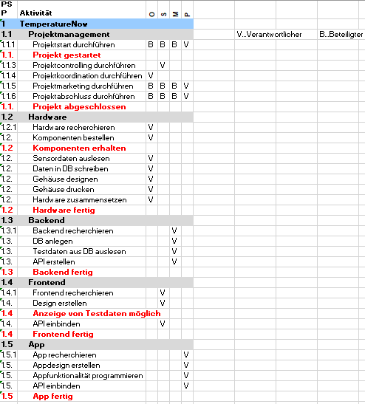

Projektmeilensteinplan

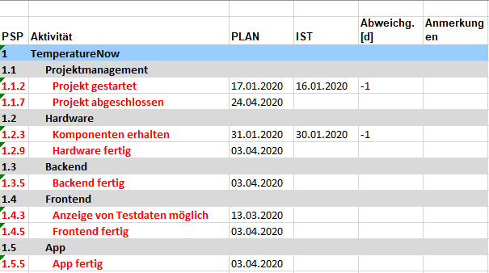

Projektbalkenplan
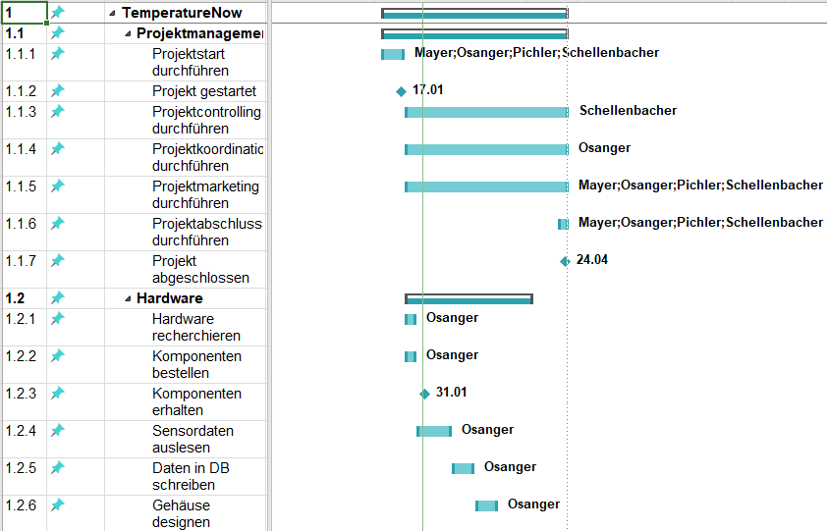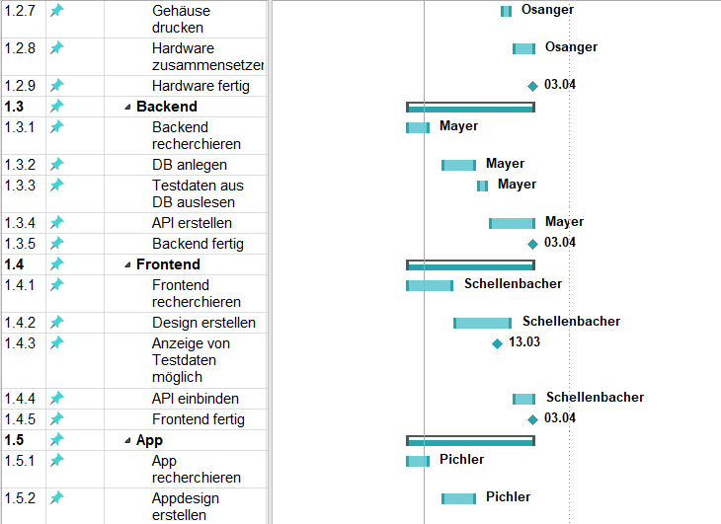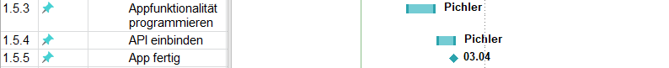

Projektpersonaleinsatzplan

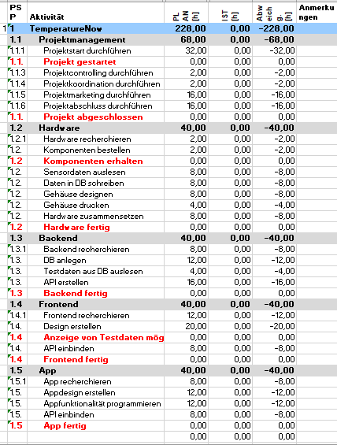

Projektkostenplan

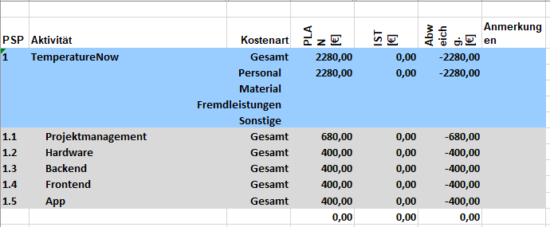

Projektkommunikationsstrukturen

Bezeichnung | Ziele, Inhalte | Teilnehmer | Termine | Ort
Projektkoordination-  Sitzung | - Projektstatus  - Controlling Leistungsfortschritt, Termine und Ressourcen, Kosten | Projektleiter,  Projektteam, | jeden Donnerstag | SZ-YBBS, L02

Projekt-„Spielregeln“

Regel 1: Die Informationen wie lange an welchen Arbeitspaketen gearbeitet wurde und deren Fertigstellungsgrad müssen dem Schreiber des Controllingsheets spätestens am Tag vor der nächsten ITP2-Stunde via E-Mail oder Whatsapp übermittelt werden.

Projektrisikoanalyse
Keine Projektrisikoanalyse

Projektdokumentation

Bereich | Beschreibung
Ablage | Die Dateien werden sobald Änderungen getätigt wurden auf GIT hochgeladen
Zugriffs-berechtigung | Jedes Projektmitglied soll Zugriff auf jede Datei haben
Namenskonvention | Es ist keine Namenskonvention für Projektdateien vorhanden.
Spielregeln | -

Projektstart

Protokolle – Projektstart

Projektstart-Workshop
Zu Beginn haben wir ein Brainstorming durchgeführt, um zu einer Projektidee zu kommen. Es kam heraus, dass wir ein Projekt mit einem Raspberry Pi, einem Arduino Board oder Ähnlichem durchführen wollen.
Daraufhin wurden verschiedene Projekte angeschaut bis wir zu der Idee kamen eine Wetterstation zu bauen, welche Temperatur, Luftfeuchtigkeit und Luftdruck misst und in eine Datenbank schreibt. Die Daten sollen sowohl in einer Weboberfläche als auch in einer App angezeigt werden.

Follow-up-Workshop
Kein Follow-up-Workshop

Projektauftraggeber-Sitzung
Keine Projektauftraggeber Sitzung

Projektkoordination

Abnahme Arbeitspakete
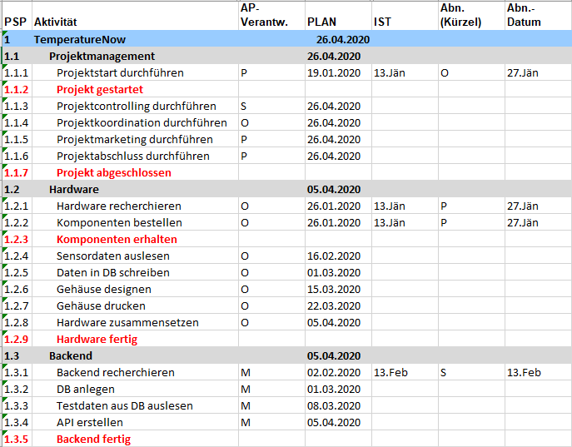
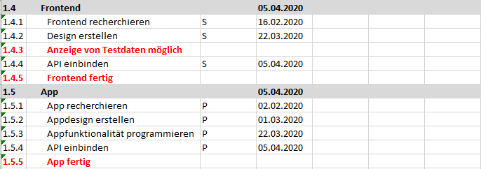

Protokolle – Projektkoordination

Projektcontrolling

Aktueller Projektfortschrittsbericht per 6.11.2018
    Projektkrise  Projekt in Schwierigkeiten  Projekt planmäßig | - Gesamtstatus
2) Status Ziele |  | Maßnahmen:  -
3) Status Leistungsfortschritt |  | Maßnahmen:  -
4) Status Termine |  | Maßnahmen:  -
5) Status Ressourcen/Kosten |  | Maßnahmen:  -
6) Status Kontext  - |  | Maßnahmen:  -
7) Status Organisation/Kultur  - |  | Maßnahmen:  -

Weitere Projektfortschrittsberichte
Es wurde nur ein Projektforschrittsbericht erstellt.

Protokolle – Projektcontrolling

Projektcontrolling-Sitzungen
Keine Projektcontrolling-Sitzungen

Projektauftraggeber-Sitzungen
Keine Projektauftraggeber-Sitzungen

Projektabschluss

Projektabschlussbericht

- Gesamteindruck  Zu Beginn beim Projektstart gab es Startschwierigkeiten, weshalb sich der Projektstart verzögert hat. Im Laufe des Projekts lief alles größtenteils wie geplant. Jedoch gab es am Ende aufgrund von Fehlern in der Hardware eine Verzögerung um eine Woche. |  | - Reflexion: Zielereichung  Alle von uns definierten Ziele konnten erfüllte werden.
- Reflexion: Leistungen/Termine
Anfangs konnten alle Arbeitspakete termingerecht erfüllt werden. Jedoch haben sich das zusammensetzen der Elektronik und somit auch die Implementierung in das Gehäuse aufgrund von Fehlern verzögert wodurch die Konsole mit einer Woche Verspätung fertiggestellt werden konnte.

- Reflexion: Ressourcen/Kosten
Die Kosten, welche für die Hardware geplant wurden konnten eingehalten werden. Insgesamt wurden von jedem zwischen 70 und 75 Stunden am Projekt gearbeitet.

- Reflexion: Interne Organisation/ Umweltbeziehungen
Bis auf die Einhaltung einiger Termine in der Phase Hardware hat die Interne Organisation innerhalb des Projektteams gut funktioniert. Des Weiteren sind keine Umweltbeziehungen vorhanden.

- Leistungsbeurteilung (ProjektauftraggeberIn, ProjektleiterIn, ProjektmitarbeiterIn)  In Kriteriensheet per E-Mail. |  | - Lessons learned (Zusammenfassende Erfahrungen und Verbesserungsvorschläge)  Es wurde insgesamt zwar mehr Arbeitszeit für das Projekt geplant, jedoch hat dies zwischen den Arbeitspaketen variiert, sodass für manche mehr und für einige weniger als geplant gearbeitet wurde.
- Planung Nachprojektphase, Restaufgaben
 | To-Do |  | Zuständigkeit | Termin
 | (keine Nachprojektphase)
- Projektabnahme

Vorname Nachname, (ProjektauftraggeberIn) Vorname Nachname, (ProjektleiterIn)

Protokolle – Projektabschluss
Anleitung zur Konsole im Ordner 1_1_7_Projekt_abgeschlossen.

Projektabschluss-Workshop
Es wird kein Projektabschluss-Workshop durchgeführt.

